简介
本试验用来试验SRAM的读写功能，通过在线调试工具观察读写的数据，并进行读写数据比对。

实验原理
静态数据存储器SRAM是存储数据比较重要的器件，它由锁存器阵列构成。SRAM外部接口包括片选端口，读允许端口，写允许端口，地址端口，数据输出输入端口。在读写数据时，SRAM根据地址信号，经由译码电路选择读写的相对应的存储单元。我们开发板选择的SRAM型号是IS61WV12816EDBLL，可存储128K的数据，其管脚定下如下：
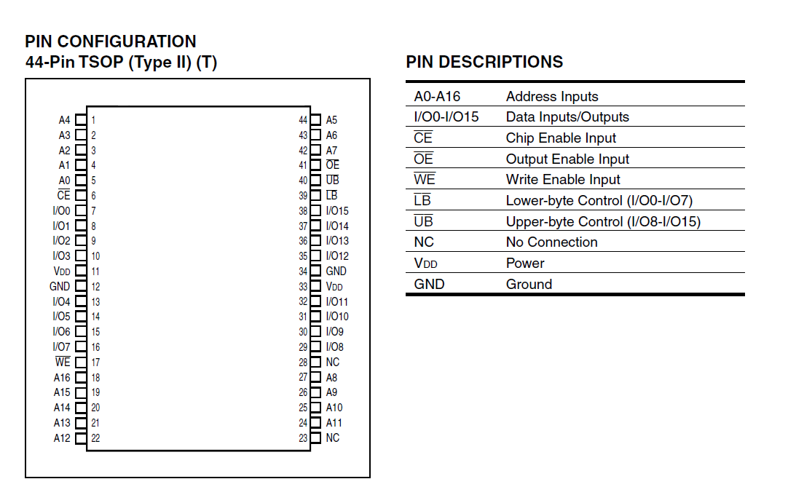
其时序如下图所示：
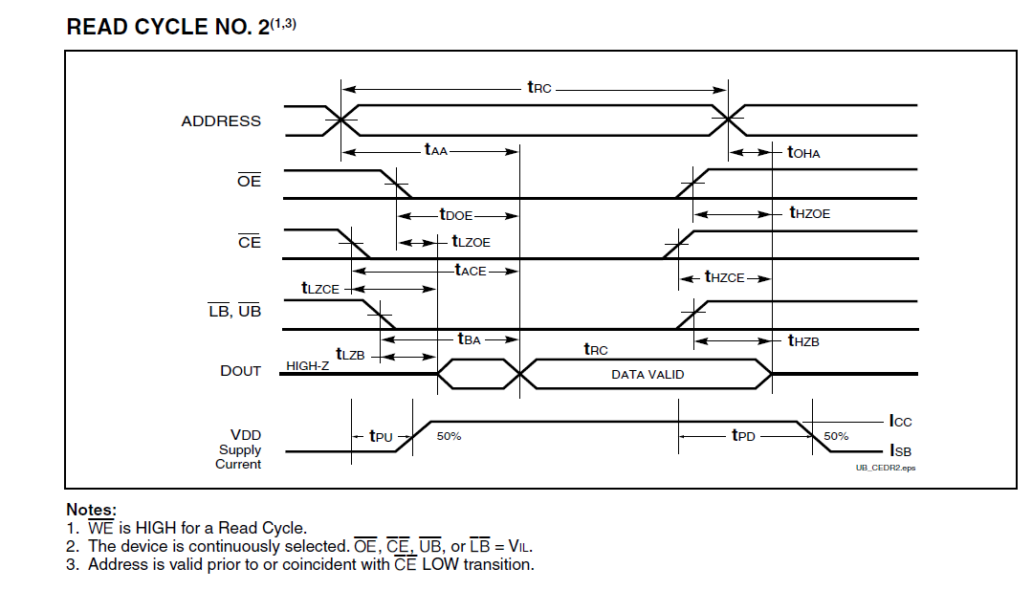

程序设计
rst , //软复位信号
clk , //时钟信号

sram_ab , //sram的地址信号
sram_db , //sram双向数据信号
sram_wr , //sram写使能信号
sram_rd , //sram读使能信号
error, //用来数据比对，如果比对结果错误，则将error赋1,
task_start , //Start Testing ---LED1
task_finish

);
input rst ;
input clk ;

output [16:0] sram_ab ;
inout [15:0] sram_db ;

output sram_wr ;
output sram_rd ;
output error;
output task_start ;
output task_finish;
//ports
wire rst ;
wire clk ;

parameter IDLE = 3'D0,
WRITE_1 = 3'D1,
WRITE_2 = 3'D2,
READ_1 = 3'D3,
READ_2 = 3'D4;

assign sram_db = sram_rd ? sram_db_reg:'hz;
//计数用来产生25Mhz的时钟
reg [3:0] clk_count;
always @(posedge clk or negedge rst)
if(!rst)
begin
clk_count<=4'd0;
end
else
begin
clk_count<=clk_count+4'b1;
end
assign clk25m = clk_count[2];

//sram读写state machine
always @ (STATE or sram_ab or error or task_start)
begin
case(STATE)
IDLE : if(task_start)
NEXT = WRITE_1;
else
NEXT = IDLE ;
WRITE_1 : NEXT = WRITE_2;
WRITE_2 : if( sram_ab >= 17'h1ffff)
NEXT = READ_1;
else
NEXT = WRITE_1;
READ_1 : NEXT = READ_2;
READ_2 : if( sram_ab >= 17'h1ffff)//error ||
NEXT = IDLE;
else
NEXT = READ_1;
default : NEXT = IDLE ;
endcase
end

//registe the state
always @ (posedge clk25m or negedge rst)
if(!rst)
STATE <= IDLE;
else
STATE <= NEXT;

实验现象
将目录“... \at7_prj_07\at7_prj\at7_prj.runs\impl_1”文件夹下的 at7_prj.bit 文件下载到开发板上，则sram开始自动读写操作，通过在线调试工具可以看到sram_rd信号为低电平时，表明FPGA在读SRAM数据，读出来的数据sram_db_dly与count_dly进行比对，数据一致，则说明sram读写正常，error信号一直是低电平。
